LAPORAN PRAKTIKUM ALGORITMA DAN STRUKTUR DATA
JOBSHEET II: CLASS DAN OBJECT
Nama : Wildan Dwi Triatna Kusuma
NIM : 254107020030
Kelas : Teknik Informatika – 1C

A. Jawaban Pertanyaan Percobaan 1 (2.1.3)
1. Dua karakteristik Class/Object: Sebuah class atau object memiliki dua elemen utama, yaitu Atribut (berfungsi untuk menyimpan data atau state) dan Method (berfungsi sebagai aksi atau tingkah laku dari objek tersebut).
2. Atribut class Mahasiswa: Pada class Mahasiswa ini, terdapat 4 buah atribut yang digunakan, yaitu:
- nama (tipe data String)
- nim (tipe data String)
- kelas (tipe data String)
- ipk (tipe data double)
3. Method class Mahasiswa: Terdapat 4 method yang didefinisikan di dalam class ini, yaitu:
- tampilkanInformasi()
- ubahKelas()
- updateIpk()
- nilaiKinerja()
4. Modifikasi method updateIpk(): Agar nilai IPK yang dimasukkan valid, ditambahkan pengecekan menggunakan kondisi if (nilaiIpkBaru >= 0.0 && nilaiIpkBaru <= 4.0). Jika nilai parameter berada dalam rentang tersebut, nilai IPK akan diperbarui. Namun jika di luar rentang, program akan mencetak pesan peringatan bahwa IPK tidak valid.
// Update IPK dengan validasi rentang 0.0 sampai 4.0
void updateIpk(double nilaiIpkBaru) {
if (nilaiIpkBaru >= 0.0 && nilaiIpkBaru <= 4.0) {
this.ipk = nilaiIpkBaru;
} else {
System.out.println("IPK tidak valid. Harus antara 0.0 dan 4.0");
}
}
5. Cara kerja method nilaiKinerja(): Method ini digunakan untuk mengevaluasi predikat kinerja mahasiswa berdasarkan atribut IPK. Prosesnya menggunakan struktur logika percabangan if-else bertingkat: jika IPK >= 3.5 maka predikatnya Sangat Baik, >= 3.0 Baik, >= 2.0 Cukup, dan di bawah itu mendapat predikat Kurang. Hasil evaluasi tersebut kemudian dikembalikan (return) dalam bentuk teks (String).

B. Jawaban Pertanyaan Percobaan 2 (2.2.3)
1. Baris kode instansiasi: Baris kode untuk proses instansiasi adalah: Mahasiswa29 mhs1 = new Mahasiswa29();. Objek yang dihasilkan dari instansiasi ini bernama mhs1.
2. Cara mengakses atribut dan method: Pengaksesan atribut dan method dilakukan dengan menambahkan operator titik (.) setelah nama objeknya. Contoh penggunaannya adalah mhs1.nama untuk mengakses atribut, dan mhs1.tampilkanInformasi() untuk mengeksekusi method.
3. Mengapa output pemanggilan pertama dan kedua berbeda? Perbedaan output terjadi karena sebelum perintah cetak yang kedua, program mengeksekusi method ubahKelas("SI 2K") dan updateIpk(3.60). Eksekusi tersebut mengubah data (state) yang tersimpan di dalam objek mhs1, sehingga data yang ditampilkan menjadi data yang terbaru.
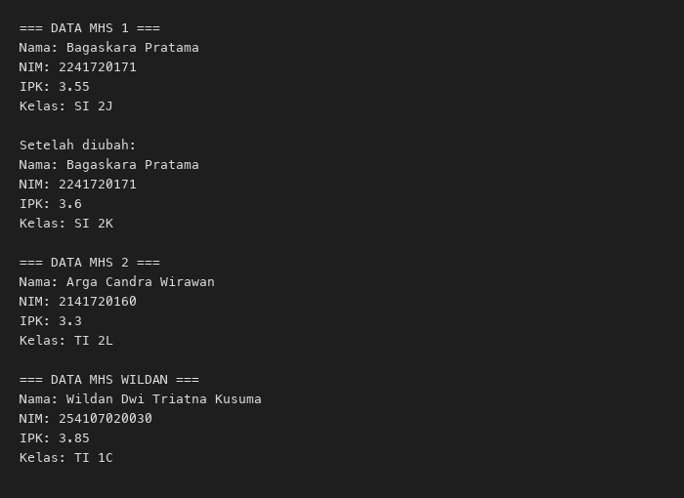

C. Jawaban Pertanyaan Percobaan 3 (2.3.3)
1. Deklarasi konstruktor berparameter: Baris kodenya dituliskan sebagai berikut: public Mahasiswa29(String inputNama, String inputNim, double inputIpk, String inputKelas) { ... }.
2. Maksud dari baris program Mahasiswa29 mhs2 = new ...: Baris tersebut berfungsi untuk melakukan instansiasi objek baru bernama mhs2, sekaligus mengisi nilai awal untuk atribut-atributnya (nama, nim, ipk, kelas) secara langsung melalui parameter konstruktor.
3. Jika konstruktor default dihapus: Program akan mengalami error pada saat dikompilasi, tepatnya pada baris Mahasiswa29 mhs1 = new Mahasiswa29();. Alasannya, secara default Java akan menyediakan konstruktor kosong secara otomatis jika kita tidak membuat konstruktor sama sekali. Namun, karena kita sudah membuat satu konstruktor berparameter, Java tidak lagi menyediakannya. Oleh karena itu, jika kita masih membutuhkan konstruktor kosong, kita harus mendeklarasikannya secara manual.
4. Apakah method harus dipanggil berurutan? Tidak harus berurutan. Pemanggilan method dapat dilakukan kapan saja sesuai dengan kebutuhan dan alur logika program yang sedang dirancang.
5. Pembuatan objek menggunakan nama sendiri: Implementasi objek baru dengan data pribadi (nama: Wildan Dwi Triatna Kusuma dan NIM: 254107020030) telah dilakukan di dalam program Main menggunakan konstruktor berparameter.

D. Latihan Praktikum (Class Mata Kuliah & Dosen)
1. Hasil Program Class MataKuliah: Berikut adalah hasil eksekusi dari program MataKuliah29, yang menampilkan uji coba penambahan serta pengurangan jam kuliah beserta validasinya.
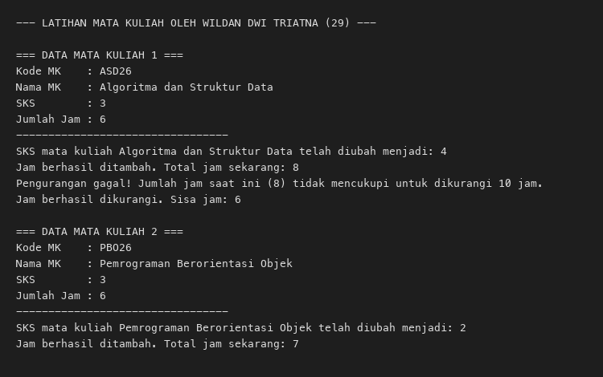
2. Hasil Program Class Dosen: Berikut adalah hasil eksekusi dari program Dosen29, yang menampilkan fungsi perubahan status aktif dosen serta perhitungan masa kerja berdasarkan tahun saat ini.
